Міністерство освіти і науки України

Національний технічний університет України «Київський політехнічний інститут імені Ігоря Сікорського»

Факультет інформатики та обчислювальної техніки

Кафедра автоматизованих систем обробки інформації і управління

Звіт

з лабораторної роботи № 2 з дисципліни

«Програмування - 2. Структури даних та алгоритми»

«ДОСЛІДЖЕННЯ ОПИСУ ТА ВИКОРИСТАННЯ КЛАСІВ»

Виконав студент: Плостак Ілля ІС-02

Перевірив викладач: ст. вик. Проскура С. Л.

Київ 2021

1. Умова

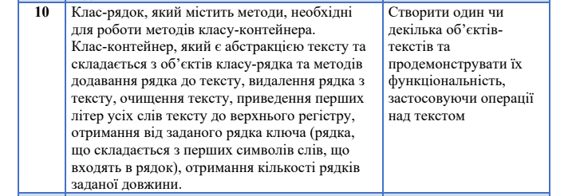

2. Файли програми

Файли програми на [гугл диску](https://drive.google.com/drive/u/0/folders/18cqz6SKb46dvoAphmjYW2pbPm8K-_xWK) або на [гітхабі](https://github.com/feedblackg44/kpilabs2/tree/master/Proga/Lab2).

3. Висновки

В цій лабораторній роботі я реалізував два класи:

I. MyString – клас-рядок, який має:

1. Приватні поля:
   1. Поле str – масив символів.
   2. Поле length – довжина рядка.
2. Публічні методи:
   1. MyString() – конструктор за замовчанням.
   2. MyString(char*) – конструктор ініціалізації з динамічного масиву символів.
   3. MyString(const MyString&) – конструктор копіювання.
   4. MyString(std::nullptr_t) – конструктор ініціалізації з нульового показника.
   5. GetLength() – метод, який повертає довижну рядка.
   6. IsEmpty() – метод, який повертає true, якщо рядок пустий та false, якщо рядок не пустий.
   7. DeepCopy(MyString&) – метод, який приймає об'єкт типу MyString та копіює цей об'єкт в той, від якого викликаний цей метод.
   8. getline(std::istream&, MyString&) – метод, який питає у користувача рядок та кладе його в переданий об'єкт типу MyString.
   9. UpperCase() – метод, який підіймає усі перші літери слів у рядку до верхнього регістру.
   10. KeyWord() – метод, який повертає слово з усіх перших літер слів у рядку.
   11. operator<< (std::ostream&, const MyString&) – перевантаження оператора потокового виводу для об'єкта типу MyString.
   12. operator[] (const int) – перевантаження оператора звернення по індексу для об'єкта типу MyString.
   13. operator+= (char) – перевантаження оператора += для об'єкта типу MyString та одного символу.
   14. operator+= (MyString&) – перевантаження оператора += для об'єкта типу MyString та ще одного об'єкта типу MyString.
   15. operator= (MyString&) – перевантаження оператора = для об'єкта типу MyString та ще одного об'єкта типу MyString.
   16. operator= (const char*) – перевантаження оператора = для об'єкта типу MyString та готового рядка.
   17. ~MyString() – дектруктор.
3. Приватні методи:
   1. ExtractFisrtWordOfString(MyString& strIn) – метод, який витягує з переданого рядка (об'єкта типу MyString) перше слово у об'єкт від якого викликаний цей метод та повертає кількість пробілів між витягнутим словом та наступним за ним.
   2. removeFirstSpaces(MyString strIn) – метод, який видаляє з переданого рядка (об'єкта типу MyString) пробіли до першого слова та повертає їх кількість.

II. MyText – клас-контейнер для рядків (об'єктів типу MyString), який має:

1. Приватні поля:
   1. Поле text – масив рядків (об'єктів типу MyString).
   2. Поле strings_num – кількість рядків в масиві.
2. Публічні методи:
   1. MyText() – конструктор за замовчанням.
   2. MyText(std::nullptr_t) – конструктор ініціалізації з нульового показника.
   3. MyText(const MyText&) – конструктор копіювання.
   4. AddString(MyString&, size_t strNum = -1) – метод, який додає до тексту переданий рядок (об'єкт типу MyString) на вказану позицію. Якщо позиція виходить за межі тексту, рядок додається в кінець тексту.
   5. RemoveString(size_t strNum = -1) – метод, який видаляє з тексту рядок на вказаній позиції. Якщо позиція виходить за межі тексту, видаляється рядок в кінці тексту.
   6. GetWordsNum() – метод, який повертає кількість рядків в масиві.
   7. Clear() – метод, який видалє весь текст.
   8. GetNumberOfStrings(size_t) – метод, який повертає кількість рядків заданої довжини.
   9. TextUpperCase() – метод, який підіймає усі перші літери слів в усіх рядках тексту до верхнього регістру.
   10. DeepCopy(MyText&) – метод, який приймає об'єкт типу MyText та копіює цей об'єкт в той, від якого викликаний цей метод.
   11. operator<< (std::ostream&, const MyText&) – перевантаження оператора потокового виводу для об'єкта типу MyText.
   12. operator [] (const int) – перевантаження оператора звернення по індексу для об'єкта типу MyText.
   13. ~MyText() – дектруктор.
3. Приватні методи:
   1. AddEmptySpace() – метод, який додає вільне місце в текст.
   2. RemoveEmptySpace() – метод, який видаляє вільне місце з тексту.

Робота виконана в середовищі Visual Studio 2019 Community Edition.